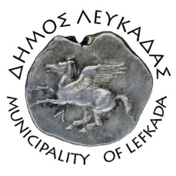

ΕΛΛΗΝΙΚΗ ΔΗΜΟΚΡΑΤΙΑ
ΔΗΜΟΣ ΛΕΥΚΑΔΑΣ

Λευκάδα, 30/3/2022

ΔΕΛΤΙΟ ΤΥΠΟΥ
Απομάκρυνση εγκαταλελειμμένων αυτοκίνητων από την Δημοτική Αστυνομία Λευκάδας.
Η Δημοτική Αστυνομία Λευκάδας, ακολουθώντας τη νόμιμη διαδικασία, προχώρησε στην απομάκρυνση δεκαοκτώ (18) εγκαταλελειμμένων οχημάτων από διάφορα σημεία της πόλης.

Πιο συγκεκριμένα, το αρμόδιο συνεργείο της εν λόγω υπηρεσίας, με τη χρήση ειδικού γερανού, μετέφερε τα εγκαταλελειμμένα οχήματα προσωρινά σε χώρο φύλαξης του δήμου, τα οποία θα μεταφερθούν προς απόσυρση και καταστροφή, μετά την έκδοση των απαραίτητων πιστοποιητικών, στις εγκαταστάσεις ιδιωτικής επιχείρησης ανακύκλωσης στην Λάρισα.

Συνεχίζουμε τις ενέργειές μας για έναν καθαρό δήμο με την απομάκρυνση των εγκαταλελειμμένων οχημάτων και από τα χωριά της Λευκάδας, που αποτελούν εμπόδια για την ασφαλή κυκλοφορία, αλλά και πηγές αισθητικής και περιβαλλοντικής ρύπανσης.

ΑΠΟ ΤΟΝ ΔΗΜΟ ΛΕΥΚΑΔΑΣ

